ПРОФИЛАКТИКА ИНТЕРНЕТ-РИСКОВ СРЕДИ ОБУЧАЮЩИХСЯ КАК НАПРАВЛЕНИЕ ДЕЯТЕЛЬНОСТИ СОЦИАЛЬНОГО ПЕДАГОГА


Шагизиганова Юлия Валерьевна
Социальный педагог
КГУ «Общеобразовательная школа№5»
Акмолинская область, город Атбасар
yuliya-zakharchenko@bk.ru

Аннотация
В статье рассматривается профилактика интернет-рисков среди обучающихся начальных и средних классов. Для выявления особенностей интернет-поведения использовались онлайн-анкетирование по методике К. Янг и беседы с учащимися. Результаты показали, что большинство обучающихся являются обычными интернет-пользователями, у отдельных детей выявлены признаки чрезмерного увлечения мобильными устройствами. Отмечена необходимость системной профилактической работы и формирования безопасной цифровой среды.
Ключевые слова: интернет-риски, профилактика, кибербуллинг, социальный педагог, обучающиеся, цифровая безопасность, «ДосболLIKE».

Современные технологии являются неотъемлемой частью жизни детей и подростков. Интернет открывает широкие возможности для обучения, коммуникации и самореализации, однако вместе с этим возникают потенциальные риски: кибербуллинг, чрезмерное увлечение гаджетами, доступ к нежелательной информации.
В условиях цифровизации особую роль в профилактике интернет-рисков играет социальный педагог, который обеспечивает сопровождение обучающихся, организацию профилактических мероприятий и консультирование родителей. Цель статьи — описать практический опыт профилактики интернет-рисков среди учащихся начальной и средней школы в условиях Республики Казахстан.

Методика и организация работы
Профилактическая работа проводилась с обучающимися начальных классов и 5–7 классов. В её рамках использовались следующие методы:
- тематические беседы о безопасном поведении в сети Интернет, кибербуллинге и правовой ответственности;
- профилактические беседы по закону «Школьной жизни» и противодействию буллингу;
- онлайн-анкетирование по методике К. Янг для выявления уровня интернет-зависимости;
- индивидуальные беседы с детьми при необходимости;
- консультации и информирование родителей;
- использование методических рекомендаций республиканской программы «ДосболLIKE».
Проведённая работа позволила комплексно оценить ситуацию и выявить учащихся с признаками повышенной интернет-активности.

Практическая часть
Беседы с обучающимися
Начальные классы: проведены беседы о безопасном поведении в сети, основах киберэтики и правилах пользования интернет-ресурсами.
6–7 классы: проведены профилактические беседы по кибербуллингу, правовой ответственности, а также разъяснение положений школьного закона «Школьная жизнь».
Онлайн-анкетирование по методике К. Янг
Анкетирование проводилось среди 5–6 классов с целью выявления уровня интернет-зависимости.
Результаты:
5-е классы – 45 учащихся: 42 обычных пользователя, 3 с признаками чрезмерного увлечения интернетом.
6-е классы – 43 учащихся: 40 обычных пользователей, 3 с признаками чрезмерного увлечения интернетом.

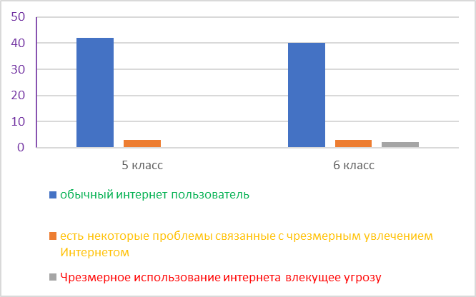
Рисунок 1. Результат анкетирования по интернет-зависимости

Выраженной интернет-зависимости выявлено не было. Полученные данные подтверждают необходимость системной профилактической работы и формирования безопасной цифровой среды для всех учащихся.
Работа с родителями
Социальный педагог провёл консультации с родителями по вопросам цифровой безопасности, формирования правил пользования гаджетами и предотвращения кибербуллинга. Родителям предоставлены методические рекомендации программы «ДосболLIKE» для системной профилактической работы дома.

Заключение
Проведённая профилактическая работа позволила выявить и систематизировать особенности интернет-поведений обучающихся, оценить уровень интернет-зависимости и сформировать рекомендации для дальнейшей работы. Большинство учащихся являются обычными интернет-пользователями, у отдельных выявлены признаки чрезмерного увлечения гаджетами, что требует продолжения профилактических мероприятий.
Системная профилактическая работа социального педагога, включающая беседы, анкетирование и информирование родителей, способствует формированию безопасной и поддерживающей образовательной среды, предупреждению кибербуллинга и повышению цифровой грамотности обучающихся.

Список литературы:
1. Закон Республики Казахстан «Об образовании». — Астана, 2007 (с изменениями и дополнениями).
2. Закон Республики Казахстан «О правах ребёнка в Республике Казахстан». — Астана, 2002 (с изменениями и дополнениями).
3. Методические рекомендации по профилактике буллинга в организациях образования. — Министерство просвещения Республики Казахстан.
4. Методические рекомендации по обеспечению безопасности детей в сети Интернет. — Министерство просвещения Республики Казахстан.
5. Программа «ДосболLIKE» по профилактике буллинга в организациях образования Республики Казахстан. — Министерство просвещения Республики Казахстан.
6. К. Янг. Методика выявления интернет-зависимости (K. Young, Internet Addiction Test). — Нью-Йорк, 1998.

